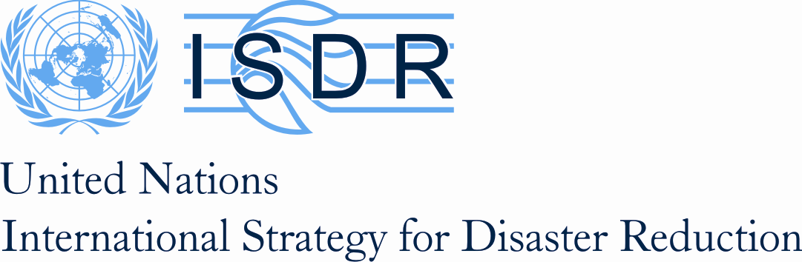 | For more information please contact:  Humberto Jaime  Communication & Information Manager  Skype hjaimedr01 BB 2143E8E8  Tel. +507 317-1120  hjaime@eird.org  www.eird.org

COMUNICADO DE PRENSA
UNISDR - Las Américas 2012/8
Wednesday 23 May, 2012

ONU y Alcaldías del Perú fortalecerán Ciudades
ante Desastres

Por Humberto Jaime
Lima, 23 de mayo 2012 – Conscientes del aumento de la vulnerabilidad y exposición al riesgo de desastres asociados con amenazas como inundaciones, terremotos y tsunamis en poblaciones urbanas; municipalidades peruanas se unirán a la red participativa mundial de la Campaña impulsada por la Oficina de las Naciones Unidas para la Reducción del Riesgo de Desastres, UNISDR, “Desarrollando Ciudades Resilientes: ¡Mi Ciudad se está Preparando!”

Encabezados por la Municipalidad Metropolitana de Lima, MML, la Asociación de Municipalidades de Perú, AMPE, representantes del sistema de las Naciones Unidas y de la sociedad civil, y con la participación de 50 alcaldes y representantes de gobierno; en el lanzamiento nacional de la Campaña se reforzará el compromiso local con la integración de la Reducción del Riesgo de Desastres y la adaptación al cambio climático en los planes locales de desarrollo.

En el encuentro presidido por Susana Villarán, Alcaldesa de Lima; Ricardo Mena, Jefe de la Oficina Regional para las Américas de la UNISDR y autoridades de AMPE, CENEPRED e INDECI, se inscribirán municipalidades a la Campaña y se firmará el Marco de Colaboración UNISDR - AMPE para el aumento de la resiliencia en las ciudades.

“En el 2010 hicimos un llamado a los gobiernos de la región para fortalecer los sistemas de planificación, de inversión pública y privada en infraestructura y de protección social. Municipalidades como Lima han sido desde entonces, aliados estratégicos de la Campaña”, expresó Ricardo Mena de la UNISDR – Las Américas, al subrayar a la relevancia de la participación de gobiernos locales en esta iniciativa para el desarrollo de ciudades resilientes.

Hace dos años Lima fue sede del lanzamiento regional de la misma Campaña y participa activamente en encuestas globales y actividades regionales sobre reducción de riesgo de desastres.

La Campaña “Desarrollando Ciudades Resilientes: ¡Mi Ciudad se está Preparando!”, impulsada por la UNISDR, aborda las temáticas de riesgo urbano y gobernabilidad local. Sus diez aspectos esenciales cubren áreas como el fortalecimiento de alianzas locales para comprender y reducir el riesgo de desastres, la asignación de presupuestos e incentivos para inversión pública y privada en Reducción del Riesgo de Desastres, y la evaluación de la seguridad de escuelas y centros de salud para garantizar la continuidad de sus operaciones después de cualquier desastre, entre otras.

El lanzamiento nacional de la Campaña contará con la participación de Alcaldesas y Alcaldes de las Municipalidades provinciales de Cusco, Huancavelica, Huaraz, Iquitos, Puno y Tumbes entre otros; y tendrá lugar los días 24 y 25 de mayo en el Hotel El Boulevard en Lima, Perú.

El evento es organizado por el Municipio Metropolitano de Lima, MML, la Asociación de Municipalidades de Perú, AMPE; la ONG Soluciones Prácticas y la Oficina Regional para las Américas de la Oficina de las Naciones Unidas para la Reducción del Riesgo de Desastres, UNISDR; con financiamiento del Departamento de Ayuda Humanitaria y Protección Civil de la Comisión Europea a través de su programa de preparación ante desastres, DIPECHO.

Enlaces de descarga:
Sala de Prensa UNISDR – Las Américas
Comunicado: ONU y Alcaldías del Perú fortalecerán Ciudades ante Desastres
Agenda del Lanzamiento Nacional en el Perú
Acerca de la Campaña Mundial de Ciudades Resilientes
Artículos recientes sobre Reducción del Riesgo de Desastres

UNISDR – Las Américas

Oficina de las Naciones Unidas para la Reducción del Riesgo de Desastres
Oficina Regional – Las Américas
# 142 Arnoldo Cano Ave. Ciudad del Saber, Ancón, Panamá.
P.O. Box 0843-03441. Panamá, Panamá. www.eird.org
Tel.: (507) 317-1120 Fax: (507) 317-0600 E-mail: eird@eird.org

